Как российская власть видит роль женщин в современном обществе
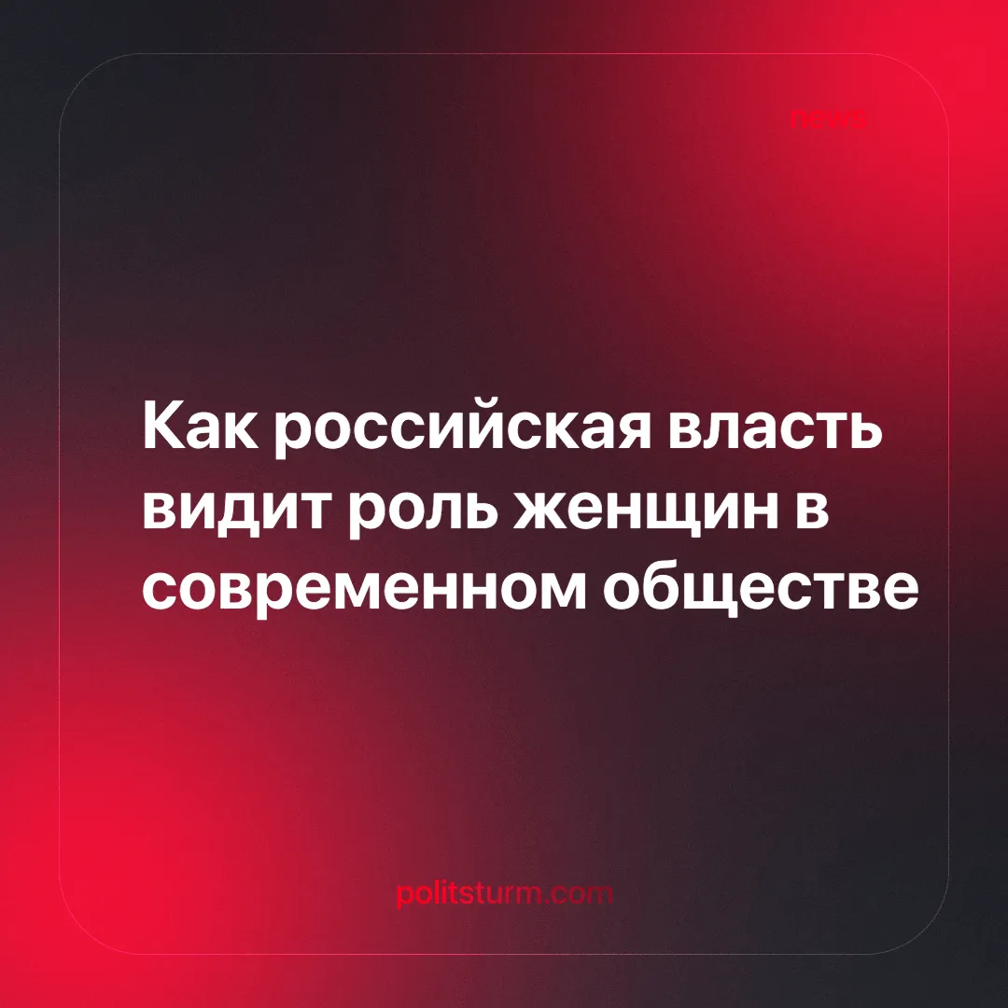

Оригинальная статья
2024-11-21
3 мин. на чтение

Во время своего видеообращения к участникам Всероссийского женского форума президент Владимир Путин отметил "ключевую роль женщин в сохранении традиций и духовно-нравственных ценностей, в воспитании подрастающих поколений" [1]. Он подчеркнул, что женщины "вносят огромный вклад в достижение национальных целей развития". Здравоохранение, государственные организации и образование, по словам президента, "невозможно представить" без женского труда.
Эти слова указывают на стратегическую роль женщин в культурной и социальной жизни страны. Однако важно уточнить, как государственная политика и идеология отражают положение женщин.
В официальных выступлениях "традиционные ценности" преподносятся как безусловно добродетельные, служащие моральной опорой для граждан. Президент неоднократно подчеркивал значение христианства и православия в формировании нравственных ориентиров россиян, называя их неотъемлемой частью национальной идентичности [2].
Однако, если традиционные ценности возвышают идеал женщины как хранительницы семейного очага, то реальное социальное положение женщин говорит о другом.

Социальные реалии: права и обязанности:
- Пенсионная реформа. Женщины выходят на пенсию в 58 лет, а к 2028 году возраст увеличится до 60 лет [3].
- Расходы на воспитание детей. Содержание ребенка, по оценкам экономистов, требует от 1,6 до 3,9 миллиона рублей [4].
- Материнские пособия. Размер пособий по беременности варьируется от 565 562 до 783 707 рублей, а пособие по уходу за ребенком составляет всего 49 123 рубля [5] [6].
- Налог на бездетность. В Российском государственном социальном университете обсуждается введение налога в размере 3% от дохода [7].
Все эти данные показывают, что государственная поддержка женщин носит скорее символический характер, не учитывая реальные экономические вызовы.
Министр здравоохранения Михаил Мурашко заявил о необходимости "объяснять женщинам важность раннего материнства" [8]. Подобные заявления находят поддержку среди представителей духовенства и чиновников, как, например, у депутата Госдумы от "Единой России" Александра Ильтякова. Его слова о "рожалке", символизирующей материнскую функцию, вызвали резкую критику, однако он лишь уточнил, что имел в виду "матку и яйцеклетки" [9].
Пропагандист Андрей Ткачёв поддержал подобную позицию, заявив, что "женщине место на кухне", а "женщина-депутат — это болезнь" [10].
Общественная реакция была не менее яркой:
"Женщина пусть плавает между кухней и роддомом, а мужчина с работы плывет на кладбище. Ну и десятину в церковь пусть не забывают заносить" [10].
Пока в России идеологические установки стремятся ограничить роль женщины сферой дома и воспитания детей, в других странах наблюдаются еще более жесткие религиозные нормы. В Ираке предложено снизить возраст согласия для девочек до 9 лет [11], а в Афганистане восстанавливаются практики публичной порки и забивания женщин камнями за измену [12].
В российской Госдуме женщины занимают высокие посты, но, как правило, защищают интересы элит и бизнеса, а не простых граждан. На фоне растущего разрыва между богатыми и бедными патриотическая риторика прикрывает ухудшающееся положение населения [13].
Женщины, "вносящие огромный вклад в национальные цели", часто подвергаются дискриминации, сведению их роли к биологическим функциям, и убеждаются в необходимости "рожать впроголодь" и служить мужу, "каким бы он ни был". Эти установки подкрепляют социальную несправедливость и усиливают угнетение женщин.
Вопрос о роли женщин в обществе остается политическим и идеологическим. Женщины, как и мужчины, являются прежде всего людьми, чьи права и интересы должны быть защищены вне зависимости от их места в общественной иерархии. Однако для преодоления дискриминации необходимо системное изменение — переход от общества конкуренции и наживы к модели, где главным приоритетом являются человеческое достоинство и равенство.
Источники:
[1] Российская газета - «Путин: Женщины вносят огромный вклад в достижение национальных целей развития» от 05 марта 2023 г.
[2] Российская газета - «Путин утвердил основы госполитики по сохранению и укреплению традиционных духовно-нравственных ценностей» от 09 сентября 2022 г.
[3] РБК - «Кто выйдет на пенсию в 2024 году: возраст, пенсионные балл и стаж. Как проходит пенсионная реформа в России» от 15 марта 2024 г.
[4] Политштурм - «Экономисты подсчитали сколько стоит содержать ребёнка» от 15 октября 2024 г.
[5] РБК - «Пособие по беременности и родам. Как получить декретные в 2024 году. Инструкция и размеры выплат» от 09 января 2024 г.
[6] Газета.ru - «В России увеличат максимальные размеры пособий по беременности и уходу за ребенком» от 23 сентября 2022 г.
[7] Forbes - «В РГСУ разработали параметры налога на бездетность» от 04 октября 2024 г.
[8] Политштурм - «Мурашко о “настоящем” предназначении женщины в РФ» от 25 июля 2023 г.
[9] РБК - «Депутат Думы объяснил свой призыв заводить детей, пока “рожалка работает”» от 17 ноября 2024 г.
[10] Аргументы недели - «Протоиерей Андрей Ткачёв: место женщины на кухне» от 15 сентября 2024 г.
[11] Газета.ru - «В Ираке хотят разрешить мужчинам жениться на девятилетних девочках» от 10 ноября 2024 г.
[12] Политштурм - «В Афганистане возвращают публичную порку и забивание камнями женщин» от 02 апреля 2024 г.
[13] Коммерсантъ - «Дамы в Думе» от 08 марта 2016 г.

Оригинальная статья

